ALCALDIA MUNICIPAL
DE
SAN RAFAEL CEDROS

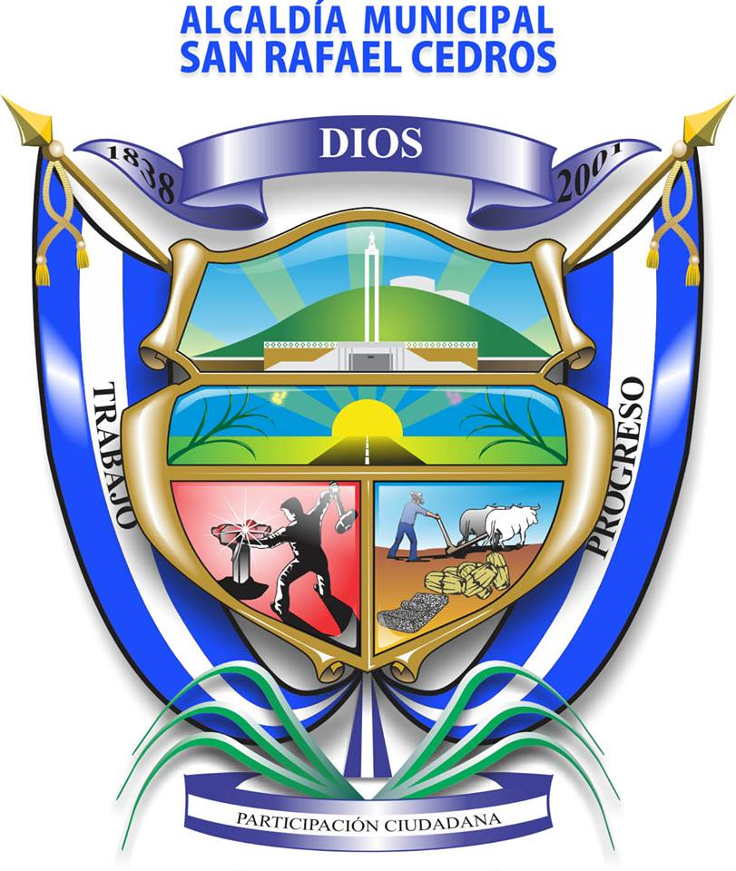

INFORME DE AUDITORIA INTERNA SOBRE EXAMEN ESPECIAL APLICADO A LA UNIDAD DE CUENTAS CORRIENTES, CATASTRO Y RECUPERACION DE MORA DE LA MUNICIPALIDAD DE SAN RAFAEL CEDROS, EN EL PERIODO COMPRENDIDO DEL 01 DE MAYO AL 31 DE DICIEMBRE DE 2018
SAN RAFAEL CEDROS, 17 DE MAYO DE 2019

INDICE

- INTRODUCCION … ..………………………………..………………… 3

- OBJETIVOS Y ALCANCES DE LA AUDITORIA ………………….. 3

  - OBJETIVOS GENERAL Y ESPECIFICOS ………….………...... 3

  - ALCANCE DE LA AUDITORIA ……….…………………………. 4

- PROCEDIMIENTOS DE AUDITORIA APLICADOS ………………. 5

- RESULTADOS DE LA AUDITORIA REALIZADA…….…………… 6

- RECOMENDACIONES DE AUDITORIA ……………………….... 12

- CONCLUSION……………………………………………………….. 13

- PARRAFO ACLARATORIO………………………………………….. 14

INFORME DE AUDITORIA SOBRE EXAMEN ESPECIAL APLIDADO A LA UNIDAD DE CUENTAS CORRIENTES, CATASTRO Y RECUPERACION DE MORA DE LA MUNICIPALIDAD DE SAN RAFAEL CEDROS, EN EL PERIODO COMPRENDIDO DEL 01 DE MAYO AL 31 DE DICIEMBRE DE 2018

Señores
Alcalde Municipal y Honorable Concejo
Presentes.

- INTRODUCCIÓN

El presente informe corresponde al Examen especial de Auditoría Interna, sobre la Evaluación de las operaciones en las Unidades de Cuenta Corriente, Catastro y Recuperación de Mora de la Municipalidad de San Rafael Cedros, en el Periodo Comprendido del 01 de mayo al 31 de diciembre de 2018, con el propósito fundamental de verificar que las operaciones que se realizan en dichas Unidades, se estén ejecutando, dando cumplimiento a los lineamientos y disposiciones establecidos en los documentos legales aplicables a las referidas Unidades.

Esto en cumplimiento a lo que establece el Art. 34 de la Ley de la Corte de Cuentas de la República y dando seguimiento a lo establecido en el Plan de Auditoría Interna aprobado por el Concejo Municipal, para el período del primero de enero al treinta y uno de diciembre del año 2019, en el cual ha sido considerado.

- OJETIVOS Y ALCANCES DE LA AUDITORIA

  - OBJETIVOS GENERAL Y ESPECIFICOS
- Objetivo General del Examen
- Efectuar Procedimientos de auditoría, para la evaluación de las operaciones que se realizan en las Unidades de Cuenta Corriente, Catastro y Recuperación de Mora de la Alcaldía Municipal de San Rafael Cedros, departamento de Cuscatlán, por el periodo comprendido del primero de mayo al 31 de diciembre del año 2018.

- Objetivos Específicos

- Verificar el conocimiento y aplicación de las Ordenanzas y Decretos de tasas e impuestos que aplica la Unidad de Cuentas Corrientes y la calificación que realiza Catastro estén acorde a lo establecido en las ordenanzas y que Recuperación de Mora este dando cumplimiento a sus funciones.
- Evaluar el cumplimiento de las Normas Técnicas de Control Interno Específicas de la Municipalidad de San Rafael Cedros, Departamento de Cuscatlán, así como las Leyes, Reglamentos, Ordenanzas, Manuales y otras disposiciones aplicables a las Unidades de Cuenta Corriente, Catastro y Recuperación de Mora de la Municipalidad.
- Verificar que los registros e informes que se generan en las Unidades en estudio, se encuentren actualizados.
- Constatar que los datos que se manejan tanto de forma física como en el sistema computarizad, coincidan entre sí y estén acorde con las tarifas de arbitrios y ordenanzas de tasas vigentes.

  - ALCANCE DE LA AUDITORIA

El presente examen comprende una revisión de los documentos que dan legalidad a las Unidades de Cuenta Corriente, Catastro y Recuperación de Mora, Acuerdo de nombramiento del personal de las Unidades, plan de trabajo y principalmente la revisión de una muestra representativa de las fichas de contribuyentes que están inscritos en el Catastro del Municipio, verificando una serie de atributos, tales como; la actualización de los datos de los contribuyentes, la concordancia con los datos generados por sistema utilizado para el registro de contribuyentes, aplicación de las normativas legales y otros aspectos relativos a las Unidades en estudio.

- PROCEDIMIENTOS DE AUDITORIA APLICADOS

El procedimiento a seguir durante la fase de evaluación es el siguiente:
- Verificación de documentos de planificación, de legalidad y aplicación a las Unidades de Cuenta Corriente, Catastro y Recuperación de Mora.
- Revisión de forma muestral de las fichas de contribuyentes, evaluando atributos tales como: si cuentan con documentos de identificación, balance general y sus anexos, concordancia con la información del sistema, corrección aritmética y otros.
- Coordinación existente entre las Unidades de Cuenta Corriente, Recuperación de Mora y la Unidad de Catastro Municipal.
- Preparación de notas de observaciones, si las hubiere y remitirlas a quién corresponda para que emita sus respectivos comentarios.
- Análisis de los comentarios emitidos por parte de los involucrados si los hubiere.
- Emisión del informe de resultados, para remitirlos a las Autoridades Municipales y una copia a la Corte de Cuentas de la República.

- RESULTADOS DE LA AUDITORIA REALIZADA
Luego de la evaluación realizada a las Unidades de Cuenta Corriente, Catastro y Recuperación de Mora de la Municipalidad de San Rafael Cedros, por el periodo comprendido del primero de mayo al 31 de diciembre del año 2018 se determinó lo siguiente:

- El mecanismo utilizado actualmente en la Unidad de Cuentas Corrientes, en lo referente a la elaboración de convenios de pago con los contribuyentes en mora, está afectando el saldo real de la mora tributaria. Debido a que el saldo de los contribuyentes que adquieren convenios de pago con la Municipalidad, deja de formar parte del total de la mora tributaria, cuando en realidad sigue siendo deuda, hasta que sea cancelada en su totalidad, se debe buscar un mecanismo que permita incorporar dicho monto al saldo de mora.

El Art. 45.- de la Ley General Tributaria Municipal dice:
“La falta de pago de los tributos municipales en el plazo o fecha limite correspondiente, coloca al sujeto pasivo en situación de mora, sin necesidad de requerimiento de parte de la administración tributaria municipal y sin tomar en consideración, las causas o motivos de esa falta de pago.”
COMENTARIO DE LA ADMINISTRACION:
El sistema SAFIEM no cuenta con un módulo adicional para establecer el monto real de la mora de los contribuyentes con convenio de pago, se tendría que modificar el sistema y adicionar un módulo para cargar este tipo de mora.

COMENTARIO DEL AUDITOR:
Se tiene que adicionar un módulo donde se pueda agregar de nuevo la mora ya que esta no ha sido saldada para eliminarla del sistema por lo cual se mantiene la observación y se toma como hallazgo de auditoria.

- Hay contribuyentes que se inscribieron en el registro catastral y nunca han pagado una mensualidad.

El Art. 45.- de la Ley General Tributaria Municipal dice:
“La falta de pago de los tributos municipales en el plazo o fecha limite correspondiente, coloca al sujeto pasivo en situación de mora, sin necesidad de requerimiento de parte de la administración tributaria municipal y sin tomar en consideración, las causas o motivos de esa falta de pago.”
COMENTARIO DE LA ADMINISTRACION:
Sin comentario de parte de la administración.
COMENTARIO DEL AUDITOR:
Se les tiene que dar seguimiento a los contribuyentes inscritos ya que muchos de estos tiene muchos años y no se les ha cobrado por lo que se mantiene la observación.

- En algunos casos se cobra el servicio de alumbrado público con lámpara de 175 wats cuando se tiene luminaria LED.

Art 120.- Ley General Tributaria Municipal
El pago indebido o en exceso de tributos municipales, recargos, intereses y multas, da lugar a la acción de repetición, la que corresponderá a contribuyentes o responsables; así como a terceros que hubieren realizado el pago considerado indebido o en exceso.
Art.151. Ley General Tributaria Municipal
Los Municipios deberán modificar la estructura actual de sus sistemas tributarios, sustituyendo aquellos tributos de baja generación de ingresos por otros que aseguren una mayor recaudación para el debido cumplimiento de los fines del Municipio y con el objeto de simplificar, modernizar y hacer eficientes dichos sistemas.
En los casos de creación de nuevos tributos o derogatoria de los ya existentes, deberá darse una justificación de tal medida en los estudios técnicos correspondientes.
Art.152.- Ley General Tributaria Municipal
Los Municipios deberán revisar periódicamente sus correspondientes leyes y ordenanzas tributarias, con el propósito de actualizarlos de conformidad a las condiciones de la realidad socio-económica imperante en el país.
COMENTARIO DE LA ADMINISTRACION:
Es necesario modificar la ordenanza y adicionar un ítem que califique las luminarias LED.
COMENTARIO DEL AUDITOR:
Se debe hacer una revisión de toda la ordenanza para modificar ítem que ya están desfasados y aplicar otros que no se están cumpliendo.

- En la recuperación de la mora tributaria, no se han definido parámetros, en base a los cuales se pasará de un aviso de cobro a una nota formal. Los mecanismos de cobranza que se están realizando, no incluyen el cobro de tipo preventivo.

Los Artículos 34, 115 y 116 de la Ley General Tributaria Municipal establecen:
Art. 34.-En las leyes u ordenanzas de creación de impuestos, tasas y contribuciones especiales, se fijarán los plazos o fechas límites para el pago de los mismos. Cuando en dichas leyes u ordenanzas no se fije plazo o fecha límite para el pago de los tributos respectivos, deberán cancelarse dentro de los 60 días siguientes, al día en que ocurra el hecho generador de la obligación tributaria.
Cuando los tributos sean establecidos por el Municipio en el ejercicio de su potestad tributaria, el pago se efectuará dentro de los 60 días siguientes al de la notificación de la resolución en que quede firme la obligación respectiva.
Art. 115.-La acción para cobrar créditos por tributos municipales, sus intereses y multas, procede siempre que los créditos sean líquidos, exigibles y consten en títulos o documentos que tengan fuerza ejecutiva.
Art. 116.-Tendrá fuerza ejecutiva el informe del Tesorero Municipal, quien haga sus veces o el funcionario encargado al efecto en el que conste lo que un contribuyente o responsable adeude al Municipio en concepto de tributos municipales y multas debidamente certificado por el Alcalde respectivo.
COMENTARIO DE LA ADMINISTRACION:
La gestión de cobro administrativo se inicia con la notificación de cobro a los deudores de convenio y contrato de puestos de mercado, mototaxi, lote-nicho, empresas, negocios e inmuebles, además manifiesta que falta información como dirección de localización y ubicación para la entrega de notificación de cobro.

COMENTARIO DEL AUDITOR:
Según lo manifestado por el encargado de recuperación de mora por la falta de dirección no se procede al cobro con nota formal dejando estos de cobrarse, cuando este podría pedir las fichas a cuenta corriente para verificar la dirección por tal motivo se mantiene la observación.
- Los mecanismos de cobranza que actualmente se están realizando en la Unidad de Recuperación de Mora, no incluyen el cobro de tipo extrajudicial.

Art. 117. Ley General Tributaria Municipal
Al Síndico Municipal corresponde la competencia para proseguir ante la autoridad judicial respectiva, los procedimientos de cobro de los créditos tributarios municipales, pudiendo el Concejo Municipal no obstante lo anterior, nombrar apoderados generales o especiales para tal efecto.
Art.118. Ley General Tributaria Municipal
La administración tributaria municipal, por medio de persona autorizada al efecto, notificará al deudor de un crédito tributario municipal, por cualquiera de los medios contemplados en esta Ley, de la existencia de dicho crédito, concediéndose un plazo de treinta días contados a partir de la notificación, para que efectúe el pago correspondiente bajo la prevención, que de no hacerlo, se procederá al cobro judicial.
COMENTARIO DE LA ADMINISTRACION:
El encargado de recuperación de mora según escrito recibido el 07/05/19 manifiesta que a sindicatura y al secretario se le iso entrega de informe de la mora tributaria y que a la síndica eventual que en el periodo de octubre de 2018 ejercicio funciones se le entrego un informe de las personas con deuda igual o mayor a mil dólares.
COMENTARIO DEL AUDITOR:
El encargado de recuperación de mora ha entregado informes de la mora tributaria pero no ha pasado expedientes específicos para su cobro de forma extrajudicial por lo que se mantiene la observación.

- El sistema SAFIEM se bloquea cada 2,3,5 meses.
Código municipal:
Art. 31 son obligaciones del consejo
2.- proteger y conservar los bienes del municipio y establecer los casos de responsabilidad administrativa para quienes los tengan a su cargo, cuidado y custodia.
COMENTARIO DE LA ADMINISTRACION:
Es por la forma del diseño de este y por el hecho que la municipalidad no cuenta con los códigos fuentes, lo que hace que se tenga que depender de alguien externo de la municipalidad.
COMENTARIO DEL AUDITOR:
Se debe hablar con el que diseño el sistema para encontrar una solución al problema o en caso extremo cambiar el sistema si el diseñador se niega a brindar una solución ya que se dejan de percibir ingresos por falta de sistema por lo que se mantiene la observación.

- Según la ordenanza municipal se debería estar cobrando $1.00 dólar diario a los camiones repartidores o vehículos dedicados a mercaderías, al día o fracción.

El Art. 84 de la Ley General Tributaria Municipal dice:
Para asegurar una efectiva recaudación de los Tributos Municipales, la administración tributaria, deberá establecer los organismos dependientes encargados de ejercer el control del pago de los impuestos, tasas y contribuciones especiales, por parte de los contribuyentes o responsables, así como los mecanismos para determinar y recuperar la mora derivada por incumplimiento en el pago de dichos tributos.

COMENTARIO DE LA ADMINISTRACION:
Quien debería cobrar los tributos es la encargada de mercado ya que el cobro se hace mediante tiket y se tiene conocimiento que antes lo cobros los realizaban los agentes del CAM.
COMENTARIO DEL AUDITOR:
Se debe nombrar a una persona para realizar estos cobros ya que se deja de percibir dinero al cual tiene derecho la municipalidad ya que está contemplado en la ordenanza municipal por lo que se mantiene la observación.

- RECOMENDACIONES DE AUDITORIA

- Se recomienda al Concejo Municipal encontrar los mecanismos para que la mora tributaria que no ha sido saldada no desaparezca del sistema, aun cuando se tomen convenios de pago.

- Se recomienda al Concejo Municipal, girar instrucciones a Recuperación de Mora para que le dé seguimiento a todos los contribuyentes que se inscribieron y no han pagado.

- Se recomienda al Consejo Municipal conformar una comisión para que revise, modifique, agregue y suprima ítem de la ordenanza municipal para que se ajuste a la realidad del municipio.

- Se recomienda al Consejo Municipal girar instrucción al encargado de Recuperación de Mora a que cumpla lo que establece la Ley General Tributaria Municipal con respecto al aviso de cobro.

- Se recomienda al Consejo Municipal girar instrucciones al encargado de Recuperación de Mora para que identifique a los contribuyentes que tienen más tiempo en mora para que inicie el proceso de cobro extrajudicial.

- Se recomienda al Consejo Municipal inicie una evaluación de si conviene mantener el sistema actual de SAFIEM el cual se está bloqueando cada 2, 3 o 5 meses o busque una alternativa al sistema.

- Se recomienda al Consejo Municipal girar instrucciones a quien corresponda para iniciar el cobro a los vehículos dedicados a la venta de mercaderías, al día o fracción como lo establece la ordenanza municipal y la cual no se está cumpliendo.

- Se recomienda al consejo municipal instalar un agente fiscalizador, el cual servirá de apoyo a la Unidad de Catastro.

- CONCLUSION

Durante la ejecución del presente examen, se pudo observar que las Unidades involucradas tienen poca coordinación entre cada una de ellas.
Las Unidades evaluadas en el presente examen, reflejan ciertas deficiencias como la falta de documentos que respalden la información de los contribuyentes en sus respectivos expedientes, como también la poca aplicación de controles internos, así como la falta de canales efectivos de comunicación con las demás unidades Organizativas y en el cumplimiento de Leyes, normativas y demás disposiciones aplicables a las Unidades evaluadas.
Las deficiencias señaladas en el presente informe pueden ser superadas, atendiendo las recomendaciones que en este mismo documento se plantean.
- PARRAFO ACLARATORIO
Para la ejecución de la presente auditoría, se determinó una muestra representativa del total de los contribuyentes registrados en el Catastro del Municipio, el periodo revisado comprende del 01 de mayo al 31 de diciembre de 2018, y ha sido realizada de conformidad con las Normas de Auditoría Gubernamental de El Salvador, emitidas por la Corte de Cuentas de la República.

San Rafael Cedros, 20 de mayo de 2019.

DIOS UNIÓN LIBERTAD

Lic. Félix Mauricio Flores
Auditor Interno

